آزمایش یکسوساز پل تک فاز کنترل نشده
در مدار زير با فرض بار اهمي به ازاي مقادير مختلف RL مراحل زير را انجام دهيد:
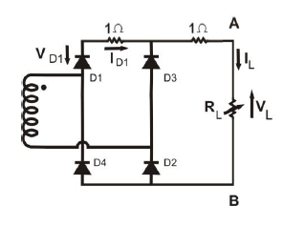
-1 شكل موج ولتاژ بار را نسبت به شكل موج ولتاژ ورودي رسم كنيد.
-2 شكل موج جريان بار را نسبت به شكل موج ولتاژ ورودي رسم كنيد.
-3 شكل موج ولتاژ يك ديود را نسبت به شكل موج ولتاژ ورودي رسم كنيد.
-4 حداكثر ولتاژ معكوس يك ديود را اندازه گيري كنيد.
-5 مقدار ولتاژ متوسط بار را محاسبه كنيد.
شرح کاملی از عنوان آزمایش نیز بدهید.
آزمایش را در نرم افزار انجام دهید.

